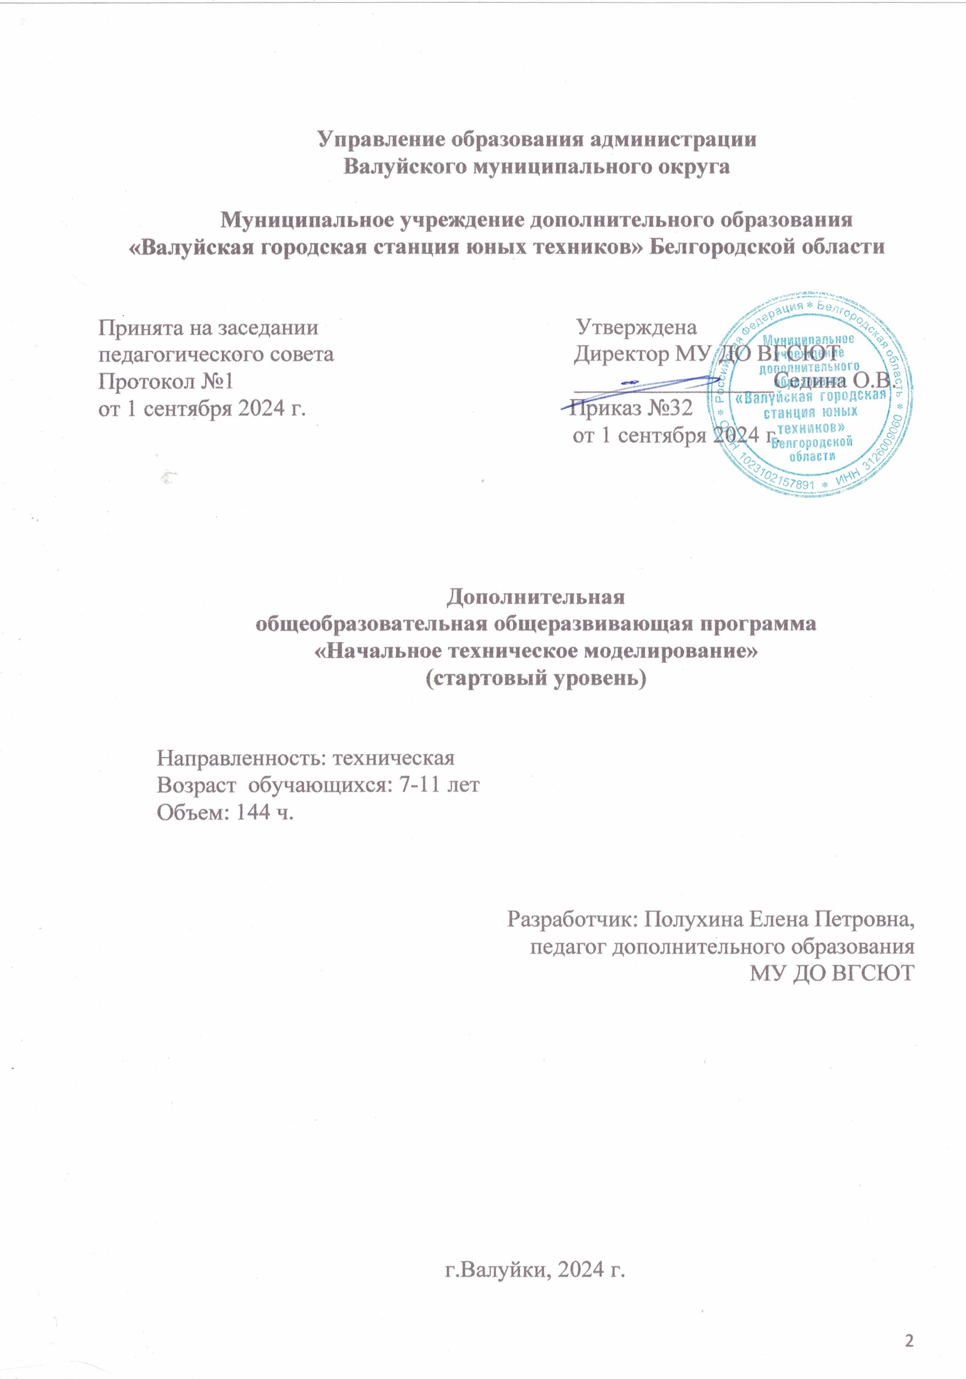

**Пояснительная записка**

Дополнительная общеобразовательная общеразвивающая программа «Начальное техническое моделирование» (далее программа) имеет техническую направленность. Уровень программы-стартовый, обеспечивает общую трансляцию содержательно-тематического направления программы. Предполагает использование и реализацию общедоступных и универсальных форм организации материала, минимальную сложность предполагаемого для освоения содержания программы.

***Нормативно-правовая основа Программы***

* Федеральный закон Министерства просвещения РФ от 29 декабря 2012 г. N 273-ФЗ «Об образовании в Российской Федерации»;
* Приказ Министерства просвещения РФ от 27.07.2022 г. №629 «Об утверждении Порядка организации и осуществления образовательной деятельности по дополнительным общеобразовательным программам»;
* Концепция развития дополнительного образования детей до 2030 года, утвержденная распоряжением Правительства Российской Федерации от 31.03.2022г.№ 678 –р «Об утверждении Концепции развития дополнительного образования детей и признании утратившим силу распоряжения Правительства РФ от 04.09.2014 №1726-р»;
* СП 2.4.3648-20 «Санитарно-эпидемиологические требования к организациям воспитания и обучения, отдыха и оздоровления детей и молодежи»;
* СанПин 1.2.3685-21 «Гигиенические нормативы и требования к обеспечению безопасности и (или) безвредности для человека факторов среды обитания»;
* Паспорта Федерального проекта «Успех каждого ребенка», утвержденный проектным комитетом по национальному проекта «Образование» от 7 декабря 2018 г. протокол №3.
* Устав МУ ДО ВГСЮТ

***Актуальность*** дополнительной общеобразовательной (общеразвивающей) программы «Начальное техническое моделирование» определяется современными требованиями к качеству образования, конкретностью, целенаправленностью выбранного материала; социальным заказом общества взрастить технически грамотных людей; привить функциональную грамотность и технические навыки с раннего возраста (7–11 лет).

Программа включает региональный компонент.

В современном обществе наступил период, когда технический процесс глубоко вошел в жизнь каждого человека, а обучающиеся уже с детсадовского возраста осваивают сложную электронную технику. Не случайно, период с 2022 по 2031 годы в Российской Федерации объявлен Десятилетием науки и технологий, который станет стратегическим национальным проектом, пространством для успешной работы педагогов и молодежи, стремящихся к прогрессу познания и развитию прогрессивного общества.

Начальное техническое моделирование является первым шагом в привлечении молодежи к самостоятельной творческой деятельности в сфере исследований и разработок. У обучающихся формируется познавательный интерес, развиваются конструкторские и инженерные способности.

***Новизна*** Программы заключается в использовании: современных педагогических технологий, приемов; различных техник и способов работы; новых материалов, упрощающих процесс изготовления моделей и выигрывающих в качественном исполнении.

**Отличительная особенность программы**

Дополнительная общеобразовательная (общеразвивающая)программа «Начальное техническое моделирование»–технической направленности (начальное техническое конструирование и моделирование).На занятиях по Программе реализуется комплексный подход к содержанию в области технического творчества; повышается мотивация к занятиям посредством включения детей в креативную деятельность; формируются специальные знания в области технического конструирования и моделирования из различных материалов и с использованием современного материально-технического оснащения, компенсируя ознакомление с предметными областями: черчение, технология, трудовое обучение. По окончании обучения в творческом объединении, выпускники могут продолжить обучение по программам технической направленности более высокого уровня сложности в таких творческих объединениях, как «Авиамоделизм», «Ракетомоделизм», «Судомоделизм», «Автомоделизм».

***Педагогическая целесообразность*** общеобразовательной (общеразвивающей) программы «Начальное техническое моделирование» (далее–Программа)–ранняя ориентация детей на техническое творчество, дальнейшее применение полученных начальных знаний, умений и навыков в жизни обучающихся.

Программа обеспечивает преемственность целей, задачи содержании я образования, реализуемых в рамках образовательных программ различных уровней, направлена на формирование общих умственных способностей: познавательных и творческих. Познавательные развиваются при решении интеллектуальных, порой повышенной трудности задач, требующих нахождения единственно верного результата. При этом способ решения задачи может не быть оригинальным. Творческие способности формируются при решении задач, которые отличаются «открытым» характером и могут иметь неограниченное число правильных решений. Дети учатся возможностью использовать своеобразные, нестандартные решения поставленных проблем.

Занятия по Программе дают возможность детям максимально проявлять свою активность, изобретательность, развивают их эмоциональное восприятие, создают условия для развития личности, приобщают обучающихся к общечеловеческим ценностям, развивают мотивации личности к познанию и творчеству.

Программа построена на общепедагогических принципах:

* Принцип психологической комфортности–создание образовательной среды, обеспечивающей снятие всех стрессообразующих факторов учебного процесса;
* Принцип ориентации на «зону ближайшего развития»;
* Принцип творчества–процесс обучения сориентирован на творческое начало в деятельности, приобретение детьми своего собственного опыта творческой деятельности;
* Принцип деятельности–новое знание вводится, не в готовом виде, а через самостоятельное «открытие»;
* Принцип целостного представления о мире–при введении нового знания раскрывается его взаимосвязь с предметами и явлениями окружающего мира;
* Принцип вариативности–формирование у обучающихся способности к систематическому перебору вариантов и выбору оптимального варианта на основе заданного критерия.

**Адресат программы. Возрастные особенности детей младшего школьного возраста (7-11) лет.**

Программа построена с учетом возрастных индивидуальных особенностей детей. Дети младшего школьного возраста располагают значительными резервами развития. В этом возрасте закрепляются и развиваются основные характеристики познавательных процессов (восприятие, внимание, память, воображение, мышление, речь),которые начинают формироваться у ребенка в дошкольный период. Поэтому Программа предполагает наличие нескольких взаимодополняющих пространств: учения, тренировки, пробы, игры и места для предъявления своих достижений.

Основные виды деятельности, которыми занят ребенок в возрасте 7–11лет:учение, общение, игра и труд. Коллективные формы работы, стимулирующие общение, в этом возрасте наиболее полезны для общего развития и должны быть обязательными для детей. Детские игры приобретают более совершенные формы, становятся развивающими. Самооценка ребенка зависит от характера оценок, даваемых взрослыми успехам ребенка в различных сферах деятельности. В этом возрасте дети узнают многое о самих себе, об окружающем мире и отношениях с близкими людьми. На данном этапе обучения детей важными составляющими содержания деятельности дополнительного образования являются развитие речи, как основного способа ообщения, формирование научно–популярной картины мира, этическое и эстетическое воспитание, развитие стремления к самосовершенствованию.

С учетом цели и задач содержание образовательной Программы реализуется поэтапно с постепенным усложнением заданий. В первый год обучения у детей формируются начальные знания, умения и навыки, обучающиеся работают по образцу. На основном этапе обучения–второй и третий годы, проводится работа по углублению усвоенного материала, освоение новых знаний, закрепление полученных умений и навыков. Дети работают по собственному замыслу, над созданием собственных проектов и их реализацией. Таким образом, процесс обучения осуществляется от репродуктивного к частично–продуктивному уровню и к творческой деятельности.

Успешное проведение занятий достигается с соблюдением основных дидактических принципов: систематичности, последовательности, наглядности и доступности, при этом учитываются возрастные индивидуальные особенности ребенка. По мере накопления знаний и практических умений по моделированию ,обучающимся предлагается самостоятельно проводить анализ моделей, участвовать в проектной деятельности и защите своих проектов. Для оценки изготовленных моделей обучающимся задаются вопросы (например, «модель какого технического объекта ты демонстрируешь?», «каково назначение и ее вид?», «из каких узлов она состоит?», «какие особенности имеет, чем отличается от других объектов?»).При анализе модели и защите проекта от обучающихся требуется применение правильной технической терминологии. Анализ модели позволяет воспитанникам вспомнить предыдущий материал, упражняет их в наблюдательности, в выделении главного, в возможности самостоятельного применения приобретенных опыта и знаний. Защита проекта позволяет обучающимся получить опыт публичного выступления, развивает у них умение слушать других, развивает мотивацию к саморазвитию.

В процессе обучения важным является проведение различных ролевых игр, небольших соревнований по мере изготовления движущихся и летающих моделей, работа по устранению недочетов и ошибок, ремонт моделей. Все это позволяет закрепить и повторить пройденный материал. Большое внимание уделяется истории развития науки и техники, людям науки, изобретателям, исследователям, испытателям. При изготовлении моделей военной техники ребята узнают историю Родины и ее Вооруженных сил. В Программу включен единый комплекс практических работ, который обеспечивает усвоение новых теоретических знаний, приобретение умений и навыков работы с инструментами(линейка, ножницы, циркуль)и разными материалами (ватман, картон, клей).Свобода выбора технического объекта по заданной теме в процессе обучения способствует развитию творчества, фантазии.

**Объем программы и срок освоения.**

Общее количество учебных часов, запланированных на весь период обучения: 144 часа. Число занятий в неделю:2 раза по 30 мин. Срок реализации программы -1 год.

**Формы и режим занятий**

Занятия по Программе проводятся очно в форме учебных занятий

Режим занятий: 1-й год обучения - 2 раза в неделю.

1 академический час - 30 минут учебной деятельности, перерыв 10 минут.

Обучающимся предлагаются различные варианты усвоения знаний:

занятие–демонстрация; занятие–игра; занятие–конкурс; занятие–соревнование; беседы; экскурсии; выставки; участие в различных массовых мероприятиях и т.д.

**Цель Программы**–создание условий для развития творческих и технических способностей обучающихся посредством изготовления моделей и макетов несложных технических объектов, формирование представлений и технических изобретениях и современных достижениях человечества.

**Задачи**

*Обучающие:*

* Сформировать знания обучающихся по истории развития отечественной и мировой техники, ее создателях;
* изучить техническую терминологию и основные узлы технических объектов;
* научить пользоваться технической литературой;
* сформировать навыки графической культуры на начальном уровне: умение читать простейшие чертежи и изготавливать по ним модели; навыки работы с чертежно–измерительными ручными инструментами при использовании различных материалов;
* изучить приемы и технологии изготовления простейших моделей и макетов.

*Развивающие:*

* Привить интерес к техническим знаниям;
* развить у обучающихся техническое мышление, изобретательность, образное и пространственное мышление;
* сформировать мотивацию к творческому поиску;
* развить волю, терпение, самоконтроль, внимание, память, фантазию;
* развить способности осознанно ставить перед собой конкретные задачи и добиваться их выполнения;
* стимулировать познавательную активность обучающихся посредством включения их в различные виды конкурсной и проектной деятельности;
* сформировать ключевые компетенции обучающихся.

*Воспитательные:*

* Воспитать дисциплинированность, ответственность, самоорганизацию;
* воспитать трудолюбие, уважение к труду;
* сформировать чувство коллективизма и взаимопомощи;
* раскрыть внутренний мир обучающихся;
* сформировать новаторское отношение ко всем сферам жизнедеятельности человека;
* воспитать самостоятельность в приобретении дополнительных знаний и умений;
* воспитать чувство патриотизма, гражданственности, гордости за достижения отечественной науки и техники.

**Планируемые результаты**

**В конце реализации программы обучающиеся**

*Будут знать:*

* Правила безопасного пользования инструментами.
* Виды и свойства различных материалов для изготовления изделий.
* Основные обработочные операции: сгибание,резание,склеивание,прокалываниебумаги,картона,ткани,разных материалов.
* Различные приемы разметки деталей из бумаги.
* Виды соединений на моделях.
* Элементарные понятия о цветовой гамме и технической эстетике.
* Простейшие конструкторские понятия.
* Начальные термины в технике, в моделировании.

*Будут уметь:*

* Соблюдать технику безопасности;
* Читать простейшие чертежи;
* Пользоваться чертежными инструментами;
* Владеть способами изготовления объемной аппликации из бумаги и картона, подручного материала;
* Изготавливать простейшие чертежи моделей методом копирования;
* Изготавливать несложные модели;
* Использовать элементы дизайна при оформлении технических моделей;
* Проявлять усидчивость в достижении конечного результата.

Программа содержит **воспитательную компоненту**, обеспечивающую системное сопровождение личностного развития обучающегося на основе аксиологического, культурно-исторического, системно-деятельностного, личностно-ориентированного подходов.

**Цель воспитания** обучающихся: создание максимально благоприятных условий для развития обучающегося с учетом его образовательных потребностей и способностей, особенностей психофизического развития, формирование у обучающихся духовно-нравственных ценностей, способности к осуществлению ответственного выбора собственной индивидуальной образовательной траектории, способности к успешной социализации в обществе.

**Задачи воспитания**обучающихся:

* усвоение обучающимися знаний норм, духовно-нравственных ценностей, традиций, которые выработало российское общество (социально значимых знаний);
* формирование и развитие личностных отношений к нормам, ценностям, традициям (их освоение, принятие);
* приобретение соответствующего нормам, ценностям, традициям социокультурного опыта поведения, общения, межличностных социальных отношений, применения полученных знаний;

Личностные результаты освоения обучающимися программы включают:

* осознание российской гражданской идентичности сформированность ценностей самостоятельности и инициативы;
* готовность обучающихся к саморазвитию, самостоятельности и личностному самоопределению;
* наличие мотивации к целенаправленной социально значимой деятельности;
* сформированность внутренней позиции личности как особого ценностного отношения к себе, окружающим людям и жизни в целом;
* воспитание чувства гордости за отечественные технические достижения;
* воспитание технической творческой активности, выражающийся в новизне, способности преобразовать структуру объекта, склонности к творческой деятельности;
* воспитание у обучающихся взаимопонимания, доброжелательности и желания доставлять своим техническим творчеством радость людям;
* воспитание у обучающихся усидчивости, терпения и трудолюбия; формирование умения рационально распределять собственное время, составлять план работы и адекватно анализировать результаты собственной деятельности.

Педагогические условия реализации воспитательного компонента Программы делятся на 4 группы:

1. Нравственное самоопределение обучающихся
2. Педагогическое сопровождение социального выбора
3. Педагогическое сопровождение профессионального выбора обучающегося
4. Педагогическое сопровождение овладения ребенком нормами общественной жизни и культуры

**Формы воспитательной работы:**

* Беседы, рассказы, викторины и т.д.
* Информационные сообщения по темам учебных занятий о достижениях российской науки и техники
* Кейс-технологии («портфель» конкретных ситуаций и задач, требующих решения)
* Марафон (актуальная идея для реализации)
* Флешмоб (социальная или тематическая акция)
* Соревнования, конкурсы, выставки, фестивали
* Социальные проекты
* Квест (игра-приключение на заданную тему) и т.д.

**Планируемые результаты.**

Обучающийся:

* осознанно выражает свою российскую гражданскую принадлежность (идентичность) в поликультурном, многонациональном и многоконфессиональном российском обществе, в мировом сообществе;
* сознаёт своё единство с народом России как источником власти и субъектом тысячелетней российской государственности, с Российским государством, ответственность за его развитие в настоящем и будущем на основе исторического просвещения, сформированного российского национального исторического сознания;
* проявляет готовность к защите Родины;
* аргументированно отстаивает суверенитет и достоинство народа России и Российского государства, сохраняет и защищает историческую правду;
* осознанно и деятельно выражает неприятие любой дискриминации по социальным, национальным, расовым, религиозным признакам, проявлений экстремизма, терроризма, коррупции, антигосударственной деятельности;
* обладает опытом гражданской социально значимой деятельности (в детском самоуправлении, волонтёрском движении, экологических, военно-патриотических и другие объединениях, акциях, программах);
* выражает понимание ценности отечественного и мирового искусства, российского и мирового художественного наследия;
* ориентирован на осознанное воспитание технической творческой активности, выражающийся в новизне, способности преобразовать структуру объекта, знает и гордится техническими достижениями Отечества.

**Учебный план**

|  |  |  |  |  |  |
| --- | --- | --- | --- | --- | --- |
| **№п/п** | **Название раздела, темы** | **Всего**  **часов** | **Теория** | **Практика** | **Формы текущего контроля** |
| 1 | Введение в образовательную программу, техника безопасности | 2 | 1 | 1 | Блиц–опрос |
| 2 | Основы инженерного рисования, черчения и дизайна | 8 | 2 | 6 | Беседы; педагогическое наблюдение |
| 3 | Динамические игры и игрушки | 28 | 10 | 18 | Педагогическое наблюдение, выставка работ по итогам изучения раздела |
| 4 | Юный техник–моделист | 60 | 8 | 52 | Педагогическое наблюдение, игра–викторина, выставка работ по итогам изучения раздела |
| 4.1. | *Космодром* | *20* | *2* | *14* | Беседы, педагогическое наблюдение, выставка работ по итогам изучения раздела |
| 4.2 | *Корабельная пристань* | *20* | *2* | *14* | Педагогическое наблюдение, выставка работ по итогам изучения раздела |
| 4.3 | *Воздушная гавань* | *20* | *1* | *14* | Творческий отчет, защита проекта |
| 5 | Алгоритм изобретения. Проекты | 12 | 1 | 8 | Педагогическое наблюдение, выставка работ по итогам изучения раздела |
| 6 | Конструкционные материалы (сквозное) | 6 | 2 | 4 | Тематические праздники, педагогическое наблюдение, выставка работ по итогам изучения раздела |
| 7 | Календарь образовательных событий и праздничных дат (сквозное) | 22 | 10 | 12 | Итоговое тестирование, контрольные вопросы, анализ |
| 8 | Промежуточная аттестация | 2 | 1 | 1 | Педагогическое наблюдение, выставка работ |
| 9 | Итоговое | 4 | 2 | 2 |  |
| ИТОГО | | 144 | 45 | 96 |  |

**СОДЕРЖАНИЕ ПРОГРАММЫ**

Содержание Программы не противоречит Закону Российской Федерации «Об образовании в Российской Федерации», Конвенции о правах ребенка, Федеральным государственным образовательным стандартам, санитарно–эпидемиологическим правилам и нормативам, учитывает психофизиологические, возрастные особенности обучающихся.

**Раздел 1. Введение в образовательную программу, техника безопасности (2часа)**

*Теоретические знания*

Цели и задачи обучения. Техника безопасности. Порядок и содержание работы объединения. Правила поведения во время обучения. Повторный инструктаж по охране труда. Правила работы с колющими и режущими предметами, клеем. Значение техники в жизни человека. Что такое техническое моделирование.Показ образцов готовых моделей .

*Практическая работа*

Игра-путешествие: «Воздух, земля, вода». Выполнение поделок (из бумаги) на свободную тему.

*Форма проведения:* занятие-игра, изучение и первичное закрепление новых знаний и способов действий.

*Форма подведения итогов по теме:* блиц-опрос.

**Раздел 2.Основы инженерного рисования, черчения и дизайна( 8часов)**

*Теоретические знания*

Научно-технический прогресс. Условные обозначения на графических изображениях. Принципы работы с графическими инструментами (линейка, треугольник и циркуль) при вычерчивании разверток. Основные линии чертежа: видимого и невидимого контура, линии сгиба. Построение геометрических фигур на плоскости. Способы рисования квадрата, прямоугольник ромба, трапеции, треугольника. Построение круга. Технический рисунок, эскиз. Представление о масштабе и использовании его в жизни. Масштаб технических объектов. Новые шаги дизайнера.

*Практическая работа*

Построение различных геометрических фигур на плоскости карандашом, мелом, фломастером, циркулем ,и т.д. Раскрашивание картин из геометрических фигур.

*Форма проведения:*занятие-демонстрация, рассказ, игра.

*Форма подведения итогов по теме :*беседа; педагогическое наблюдение.

**Раздел 5.Динамические игры и игрушки(28часов)**

*Теоретические знания*

Симметричное вырезание. Способы изготовления шаблонов и выкроек для динамических игрушек. Способы изготовления отдельных деталей динамических игрушек и их крепление.

*Практическая работа*

Вырезание и соединение (сборка) деталей динамических игрушек: при помощи клея; при помощи переплетения фигурных блоков и полос; подвижным соединением.

*Форма проведения:* демонстрация, творческая мастерская.

*Форма подведения итогов по теме :*педагогическое наблюдение, выставка работ по итогам изучения раздела.

**Раздел 6. Юный техник–моделист (60часов)**

**6.2.Космодром (20часов)**

*Теоретические знания*

Космические аппараты: пилотируемые и не пилотируемые. Многоступенчатость ракетоноситетелей. Основные составляющие трехступенчатого космического аппарата (ракеты):головной обтекатель, полезный груз, разгонный блок, баки с горючим, баки с кислородом, двигатели. Технические характеристики ракетоноситетелей: вес, диаметр,длина,скорость и другие понятия. Выход в открытый космос.

*Практическая работа*

Изготовление из различных материалов моделей космических аппаратов, с использованием разверток,шаблонов.

*Форма проведения:*демонстрация,творческая мастерская.

*Форма подведения итогов по теме:* педагогическое наблюдение,выставка работ по итогам изучения раздела.

**6.3.Корабельная пристань (20 часов)**

*Теоретические знания*

Виды морских судов: ролкер, танкер, сухогруз, балкер, паром, контейнеровоз. Виды речных судов: транспортные (пассажирские, грузовые, буксирные),технические (вспомогательные, обслуживающие, земснаряды).

Подводный мир. Подводные плавательные аппараты: обитаемые (батискаф, батиплан, спасательные и туристические подводные лодки), необитаемые (телеуправляемые, автоматические). Виды подводных лодок: атомные, дизельные.

*Практическая работа*

Изготовление из различных материалов моделей плавательных аппаратов,с использованием разверток,шаблонов.

*Форма проведения:* демонстрация,творческая мастерская.

*Форма подведения итогов по теме:* педагогическое наблюдение, выставка работ по итогам изучения раздела.

**6.4.Воздушная гавань (20часов)**

*Теоретические знания*

Классификация летательных аппаратов: аэростатические (аэростаты, дирижабли), аэродинамические (безмоторные, экранолеты, экранопланы, дельтапланы, парапланы, автожиры, махолеты; моторные-вертолеты, самолеты),амфибии на воздушной подушке.

*Практическая работа*

Изготовление из различных материалов моделей летательных аппаратов, с использованием разверток, шаблонов.

*Форма проведения:* занятие–соревнование, демонстрация, творческая мастерская.

*Форма подведения итогов по теме:* педагогическое наблюдение, соревнование, выставка работ по итогам изучения раздела.

**Раздел 7. Алгоритм изобретения. Проекты (12часов)**

*Теоретические знания*

Проблема, цели и задачи проекта. Условия, критический взгляд на проблемы. Последовательность работы над проектом. Анализ проектной деятельности, работа над ошибками.

*Практическая работа*

Поиск проблемы, выбор темы проекта, формулировка цели проекта. Реализация проекта. Работа над ошибками. Оформление документации проекта. Оформление презентации.

*Форма проведения:* творческая мастерская, демонстрация.

*Форма подведения итогов по теме:*творческий отчет, защита проекта.

**Раздел 8.Конструкционные материалы (сквозное)(6часов)**

*Теоретические знания*

Из истории изобретения металла, его виды и свойства. Классификация тканей,их свойства и применение. Полиэтилентерефталат, его свойства и применение.

*Практическая работа*

Изготовление поделок с использованием элементов из металла, ткани и полиэтилентерефталата.

*Форма проведения:* рассказ,демонстрация, творческая мастерская.

*Форма подведения итогов по теме:*педагогическое наблюдение,выставка работ по итогам изучения раздела.

**Раздел 9.Календарь образовательных событий и праздничных дат (сквозное) (22часа)**

*Теоретические знания*

*Теоретические знания*

Памятные даты и тематические праздники: 24 сентября—День машиностроителя; 5 октября–День учителя;4ноября–День народного единства;1января–Новыйгод;17 января–День детских изобретений**;**8 февраля–День российской науки;23 февраля–День защитника Отечества;8 марта–Международный женский день;8 апреля–День российской анимации;12апреля–Всемирный день авиации и космонавтики;1мая–Праздник Весны и Труда;9мая–День Победы советского народа в Великой Отечественной войне 1941–1945 годов.

*Практическая работа*

Изготовление моделей, тематических поздравительных поделок по шаблону из бумаги и подручных материалов.

*Форма проведения:* занятие–конкурс, демонстрация, творческая мастерская.

*Форма подведения итогов по теме:* беседы, тематические праздники, педагогическое наблюдение, выставка работ по итогам изучения раздела.

**Раздел 10. Промежуточная аттестация (2часа)**

*Теоретические знания*

Понятие итоговой аттестации, регламент проведения.

*Практическая работа*

Выполнение заданий промежуточной аттестации

*Форма проведения:*промежуточная аттестация.

*Форма подведения итогов по теме:*итоговое тестирование, контрольные вопросы, анализ.

**Раздел 11. Итоговое (4часа)**

*Теоретические знания*

Подведение итогов, выставка лучших творческих работ обучающихся, награждение.

*Практическая работа:* изготовление поделки по замыслу.

*Форма подведения итогов по теме:* педагогическое наблюдение, выставка работ.

**Оценочные материалы.**

**Система оценки достижения планируемых результатов**

По Программе проводятся 2 вида контроля:

* промежуточный–выполнение индивидуального творческого задания.
* итоговый– контроль усвоенных знаний и умений посредством выполнения творческой работы, участие в конкурсе или выставке, ответов на контрольные вопросы.

**Формы оценки результатов**

* систематические наблюдения за обучающимся в течение учебного года;
* итоговые, тематические выставки по разделам;
* контрольные задания;
* беседы;
* педагогическое наблюдение;
* тематические праздники;
* итоговое тестирование;
* творческий отчёт;
* участие в выставках, конкурсах.

Данные виды оценки результатов позволяют определить эффективность обучения по Программе, обсудить результаты, внести корректировки в учебный процесс. Контроль позволяет детям и педагогу увидеть результаты своего труда, что создает хороший психологический климат в коллективе.

**Промежуточная аттестация**

Основанием для перевода обучающихся на следующий этап обучения или установление уровня усвоения Программы в целом является промежуточная аттестация, которая состоит из теоретического опроса и выполнения практического задания.

Критерии оценки теоретической подготовки:

* соответствие уровня теоретических знаний программным требованиям,
* свобода восприятия теоретической информации,
* осмысленность и использование специальной терминологии,
* владение универсальными предпосылками учебной деятельности–умение работать по правилу и по образцу,
* слушать педагога и выполнять его инструкции.

Критерии оценки уровня практической подготовки:

* соответствие уровня практических навыков программным требованиям,
* владение специальным оборудованием и оснащением,
* качество выполненного задания,
* технологичность практической деятельности,
* культура организации труда,
* уровень творческого отношения к заданию,
* аккуратность и ответственность в работе,
* способность решать интеллектуальные и личностные задачи,
* адекватные возрасту, применять самостоятельно усвоенные знания и способы деятельности для решения новых задач, поставленных как педагогом, так и самими обучающимися.

Система мониторинга результатов обеспечивает комплексный подход к оценке итоговых и промежуточных результатов освоения программы, позволяет осуществить оценку динамики достижения детей. Проводимые мероприятия направляют обучающихся к достижению более высоких вершин мастерства, нацеливают на достижение положительного результата. Педагог выполняет функции планирования, координации деятельности детей,о ценивает промежуточные результаты.

**Оценка освоения программного материала.**

**Степень усвоения программы оценивается по нескольким критериям:**

**-**теоретические знания (система тестовых заданий, разработанных с учетом возрастных особенностей)

-практические умения и навыки (задания, позволяющие выявить уровень освоения программы, определения уровня умений и навыков, сформированных в период обучения по программе)

Форма оценки-баллы. За теоретическую часть- до 50 баллов, за практическую- до 50 баллов. Мах- 100 баллов.

**Календарный учебный график творческого объединения «Начальное техническое моделирование».**

|  |  |  |  |  |  |  |
| --- | --- | --- | --- | --- | --- | --- |
| **Уровень обучения** | **Дата начала занятий** | **Дата окончания занятий** | **Кол-во учебных недель** | **Кол-во учебных недель** | **Кол-во учебных недель** | **Режим занятий** |
| стартовый | 01.09.2024 | 31.05.2025 | 36 | 72 | 144 | 2 раза в неделю по 2 часа |

**Методическое обеспечение Программы**

Для успешного овладения содержанием Программы сочетаются различные формы, методы и средства обучения. Учебные занятия проводятся в форме бесед, выставок, показательных выступлений, соревнований, защиты проектов.

Теоретические сведения обучающиеся получают в процессе практической работы, в форме рассказа, игр, массовых мероприятий, демонстраций. Процесс изготовления моделей сопровождается играми, конкурсами, выставками по итогам изучения темы и отбора лучших работ на областные и всероссийские конкурсные мероприятия.

Обучающимся предлагается самостоятельно решать задачи конструкторского плана, осуществлять научный поиск, используя достижения в определенной области знаний, предлагать свои разработки, проявляя свое творческое воображение, выбирая индивидуальную окраску и оформление изготовленной ими модели, поделки. Все занятия проводятся с широким использованием наглядных пособий (образцы моделей, выполненные педагогом, технологические карты, чертежи моделей и т.д.). Большинство поделок рассчитано на одно занятие и выполняется по шаблонам. Работу над изделиями, которые не могут закончить за одно занятие, обучающиеся могут продолжить на следующем занятии.

Сотрудничество с родителями заключается в участии в выставках, праздниках, консультациях, присутствии на открытых занятиях, родительских собраниях, анкетировании.

**Педагогические образовательные технологии.**

В соответствии с возрастными и индивидуальными особенностями обучения, на занятиях используются современные педагогические образовательные технологии:

-информационно-коммуникационные технологии;

-технология развивающего обучения

-технология интегрированного обучения.

При этом особый акцент делается на практическую деятельность обучающихся.

**Формы и методы обучения**

В работе по Программе используются формы проведения учебного занятия, классифицируемые по основной дидактической цели (П.И. Третьяков, Т.И. Шамова, Т.М. Давыденко):

1. Вводное учебное занятие (начало учебного года, раздела, темы).
2. Учебное занятие по изучению и первичному закрепления новых знаний и способов действий.
3. Учебное занятие по закреплению знаний и способов действий.
4. Учебное занятие по комплексному применению знаний и способов деятельности.
5. Систематизация и обобщение знаний.
6. Учебное занятие по контролю, оценке и коррекции.
7. Учебное занятие повторения изученного материала.
8. Комбинированное учебное занятие.

Методы обучения: словесный, наглядный, практический, контроль и самоконтроль.

**Структура построения учебного занятия**

|  |  |  |
| --- | --- | --- |
| **Структура учебного занятия** | **Формируемые универсальные**  **учебные действия** | **Методы, приёмы, средства; формы организации деятельности обучающихся; педагогические технологии** |
| Объявление темы учебного занятия | Познавательные, коммуникативные | Постановка проблемного вопроса, организация проблемной ситуации |
| Сообщение целей и задач | Регулятивные целеполагания, коммуникативные | Диалог, технология проблемного обучения |
| Планирование | Регулятивные планирования | Технологическая карта учебного занятия, ТСО (интерактивные плакаты, презентация и т.д.) |
| Практическая деятельность обучающихся | Все виды УУД | Проектная деятельность.   * Свободное занятие, занятия-взаимообучения; * Частично поисковая, исследовательская деятельность. * Проведение дидактических игр, викторин. |
| Осуществление коррекции | Коммуникативные, регулятивные коррекции | Взаимопомощь, работа по памяткам (инструкции) |
| Оценивание обучающихся | Регулятивные оценивания (самооценивания), коммуникативные | Используются самоконтроль, взаимоконтроль |
| Итог учебного занятия | Регулятивные саморегуляции, коммуникативные | Различные приемы рефлексии (смайлики, карты обратной связи, карты учебного занятия) |

**Дидактический раздаточный материал**

В качестве дидактического раздаточного материала используется:

* шаблон (развертки деталей);
* трафареты;
* технологическая карта (изготовление поделок);
* образцы изделий, выполненных педагогом (по всем темам программы);
* книги.

**Материально-техническое обеспечение**

*Оборудование и инструменты:*

* чертежные инструменты;
* кисти для склейки и покраски;
* линейка;
* карандаш;
* ножницы; ножи, кисточки;
* игла;
* шило.

*Материалы:*

* виды бумаг: чертежная, гофрированная, фольгированная, креповая, картон, дизайнерский картон и др.;
* газеты, журналы;
* вторичный материал;
* двусторонний скотч;
* пенопласт;
* наждачная бумага;
* резина различных видов;
* липкая лента, скотч;
* нить – капроновая, хлопчатобумажная.
* термоактивируемая плёнка;
* пенополистирол;
* пенопласт;
* клеи: ПВА, поливинилацетальные (карандаш), и др.;
* водорастворимые краски;
* термостойкая калька;
* проволока;
* полимерная глина;
* магнитная лента.

**Информационное обеспечение**

|  |  |  |
| --- | --- | --- |
| Адрес ресурса | Название ресурса | Аннотация |
| <https://edu.gov.ru/> | Министерство  Просвещения РФ | Официальный ресурс Министерства просвещения РФ |
| https://www.beluo31.ru | Министерство образования  Белгородской области | Официальный сайт министерства образования Белгородской области |
| https://р31.навигатор.дети/ | Навигатор дополнительного образования детей | Официальный сайт автоматизированной информационной системы «Навигатор дополнительного образования» Белгородской области |
| <https://rmc31.ru/> | ОГБУ «Белгородский модельный центр дополнительного образования детей» | Областное государственное бюджетное учреждение  «Белгородский региональный модельный центр дополнительного образования детей» |
| https://mudovgsut.ucoz.net/ | МУ ДО ВГСЮТ | Муниципальное учреждение дополнительного образования «Валуйская городская станция юных техников» Белгородской области |

**Список методической литературы и интернет-источников**

1. Альтшуллер Г.С. Как научиться изобретать. Тамбовское книжное изд., 2021
2. Аромштам М, Баранова О. «Пространственная геометрия для малышей» развивающие занятия, Москва «Издательство НЦ ЭНАС» 2004г.
3. Афонькин С.Ю., Энциклопедия оригами для детей и взрослых / С.Ю. Афонькин, Е.Ю. Афонькина – СПБ.: издательский дом «Кристал», 2000 - 272 с.: ил.
4. Богат В., Нюкалов В. Развивать творческое мышление // Дошк. воспита­ние. - 2014. -№ 1. - С. 17.
5. Выготский Л.С. Педагогическая психология. - М., 2012.
6. Выгонов В.В. Изделия из бумаги /В.В. Выгонов. – М.: Издательство «Экзамен», 2013. – 95 с.
7. Ковалец И.В. Азбука эмоций: Практическое пособие для работы с детьми, имеющими отклонения в психофизическом развитии и эмоциональной сфере. - М.: ВЛАДОС, 2003. 10.
8. Корнева Г. Бумага: играем, вырезаем, клеим/Г. Корнева. – СПБ.: издательский дом «Кристал», 2001 - 176 с.: ил.
9. Считайка. Игры для развития математических представлений у старших дошкольников – СПб., ДЕТСТВО-ПРЕСС, 2010.
10. Нищева Н.В. Играйка 13. Соображайка. Игры для развития математических представлений – СПб., ДЕТСТВО-ПРЕСС, 2011.
11. Парулина О.В. Мир игрушек и поделок/О.В. Парулина. – Смоленск: Русич, 2000 - 336 с.: ил.
12. Подходова Н. С., Горбачёва М. В., Мистонов А. А. «Волшебная страна фигур» пособие по развитию пространственного мышления» Санкт-Петербург «Питер» 2000.
13. Прокопьева А.П. Разноцветные поделки из природных материалов/А.П. Прокопьева - 2-е изд., – М.: Айрис-пресс, 2003 - 192 с.: цв.ил.
14. Пронина Л. Уроки детского творчества/Л. Пронина – М.: «Внешсигма», 2000 - 191с.: ил.
15. Перевертень Г. И. Самоделки из бумаги. - М.: Просвещение, 1983.
16. Самарцева С. ТРИЗ и математика//Дошк. воспитание. - 1996.-№ 10.-С. 12.
17. Сластёнин В.А. Педагогика: учебное пособие для студентов высших педагогических учебных заведений/В.А. Сластёнин, И.Ф. Исаев, Е.Н. Шиянов; под ре. В.А. Сластёнина. - 2-е изд., – М.: Издательский центр «Академия», 2003 - 276 с.

**Нормативно-правовые акты, интернет – ресурсы:**

1. Федеральный закон «Об образовании в Российской Федерации» от

29 декабря 2012 года № 273 – ФЗ /Электронный ресурс/https://www.consultant.ru/document/cons_doc_LAW_140174/

2. Приказ Министерства просвещения РФ от 27.07.2022 г. № 629 «Об утверждении Порядка организации и осуществления образовательной деятельности по дополнительным общеобразовательным программам»/ Электронный ресурс/ https://www.garant.ru/products/ipo/prime/doc/405245425/

3. Стратегия развития воспитания в Российской Федерации на период до 2025 года (утверждена распоряжением Правительства Российской Федерации от 29 мая 2015 г. № 996-р)/ Электронный ресурс/ https://www.garant.ru/products/ipo/prime/doc/405245425/

4. Концепция развития дополнительного образования детей (распоряжение Правительства РФ от 31.03.2022 г. № 678-р)/ Электронный ресурс/

http://government.ru/docs/all/140314/

5. Концепция развития дополнительного образования детей до 2030 года, утверждённая распоряжения Правительства РФ от 31.03.2022 №678-р

6. СП 2.4.3648-20 «Санитарно-эпидемиологические требования к организациям воспитания и обучения, отдыха и оздоровления детей и молодежи» /Электронный ресурс /https://sh-biryukovskaya- r38.gosweb.gosuslugi.ru/netcat_files/32/315/SP_2.4.3648_20.pdf

7. СанПиН 1.2.3685-21 «Гигиенические нормативы и требования к обеспечению безопасности и (или) безвредности для человека факторов среды обитания» согласно приложению/Электронный ресурс /

https://fsvps.gov.ru/sites/default/files/npa-files/2021/01/28/sanpin1.2.3685- 21.pdf

**ИНТЕРНЕТ-РЕСУРСЫ**

[http://www.podelki-rukami-svoimi.ru](https://www.google.com/url?q=http://www.podelki-rukami-svoimi.ru&sa=D&ust=1548782174533000) Поделки своими руками.

[https://www.google.ru](https://www.google.com/url?q=https://www.google.ru&sa=D&ust=1548782174533000)  Поделки из бумаги своими руками. Поделки в технике квилинг и оригами. Поделки к 23 февраля.  Поделки машинки своими руками. Поделки самолеты из бумаги. Поделки из бумаги на новый год. Поделки из бросового материала.

**Контрольно-диагностические материалы**

**промежуточной аттестации обучающихся**

**по программе «Начальное техническое моделирование»**

**(I полугодие)**

**1. Теоретическое задание. Выполните тестовые задания**

*1. Как нужно оставлять ножницы на столе?(2 балла)*

а) с закрытыми лезвиями

б) с открытыми лезвиями

в) не имеет значения

*2. Как правильно передавать ножницы?(2 балла)*

а) кольцами к себе

б) кольцами вперед

в) с раскрытыми лезвиями

*3. Образец по которому изготавливают изделия одинаковые по форме и размеру: (2 балла)*

а) шаблон

б) эскиз

в) разметка

*4. Какие из пластичных материалов относятся к природным: (2 балла)*

а) бумага

б) вата

в) глина

*5. Шаблон на материале необходимо размещать: (2 балла)*

а) по центру материала

б) как можно ближе к краю материала

в) так как захочется, это значения не имеет

*6. Древнее искусство складывания фигурок из бумаги – это…(5 баллов)*

Ответ_________________________________________

*7.* *Изготовление рисунка из наклеенных или нашитых на основу кусков цветной бумаги, ткани называется… (5 баллов)*

Ответ__________________________________________

*8.* *Какие виды аппликаций Вы знаете?(10 баллов)*

Ответ__________________________________________________________________________________________________________________________

*9. Что такое «мозаика»?(10 баллов)*

Ответ__________________________________________________________________________________________________________________________

*10. Как правильно собирать и хранить природный материал?(10 баллов)*

Ответ______________________________________________________________________________________________________________________________________________________________________________________________________________________________________________________________

**2. Практическое задание.**

*Выполните игрушку «Новогодняя елка» в технике объемного моделирования и конструирования из бумаги по предложенной схеме. (50 баллов)*

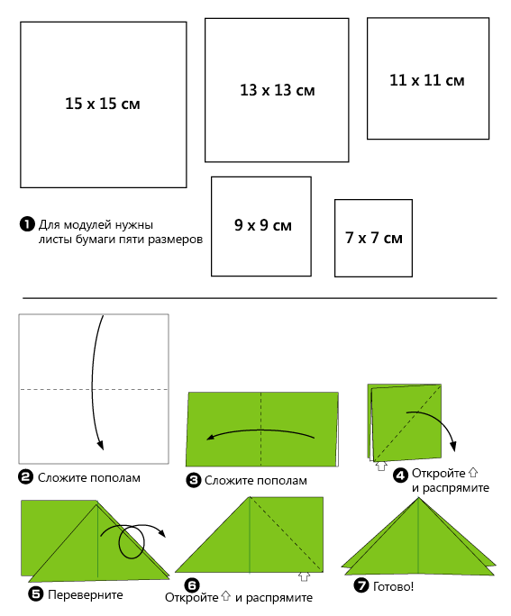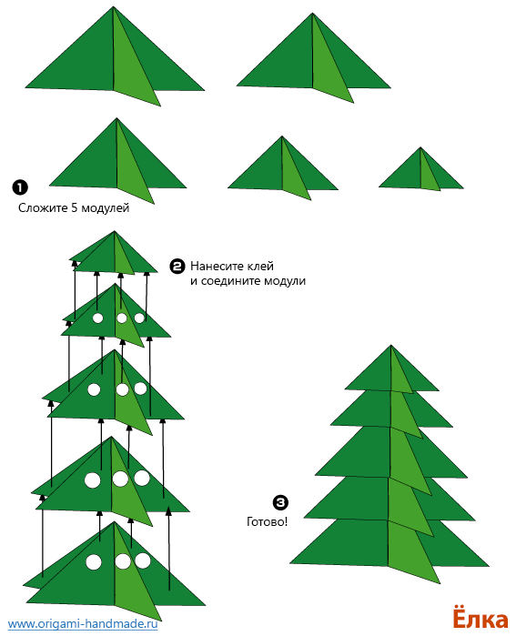

**Контрольно-диагностические материалы**

**промежуточной аттестации обучающихся**

**по программе «Начальное техническое моделирование»**

**(II полугодие)**

**1. Теоретическое задание. Выполните тестовые задания**

*1. Выбери материалы, из которых можно изготовить изделия: (2 балла)*

а) игла

б) глина

в) бумага

г) ножницы

д) цветной картон

е) клей

*2. При изготовлении аппликации из цветной бумаги (2 балла)*

а) детали склеиваются

б) детали сшиваются

в) детали сколачиваются гвоздями

*3. Как называется изображение детали или изделия на листе бумаги с обозначением всех необходимых для его изготовления размеров?(2 балла)*

а) технический рисунок

б) эскиз

в) чертёж

*4. Шаблон – это: (2 балла)*

а) инструмент

б) материал

в) приспособление

*5. Бумага – это… (2 балла)*

а) материал

б) инструмент

в) приспособление

*6.* *Подчеркни названия инструментов (5 баллов)*

Ножницы, пластилин, мел, молоток, бумага, ткань, игла, нитки, лопата, клей, глина.

*7. Подчеркни, что относится к природным материалам (5 баллов)*

Листья, желуди, картон, цветы, бумага, семена, кора, ткань.

*8. Установи правильную последовательность выполнения изделия в технике аппликации: (10 баллов)*

Разметить детали по шаблону, составить композицию, вырезать детали, наклеить на фон.

*9. Узнай и запиши названия материалов по их свойствам: (10 баллов)*

а) гладкая, тонкая, мнётся, складывается, не тянется, разноцветная - это…

Ответ____________________

б) плотный, плохо гнётся, не мнётся, не тянется, служит фоном для аппликации – это…

Ответ____________________

в) разноцветный, при нагревании размягчается, пластичный – это...

Ответ____________________

*10. Подумай, о каком инструменте идёт речь? (10 баллов)*

Ответ______________________

Этот инструмент нужно передавать своему товарищу, держа его за лезвие. Во время работы с ним нельзя отвлекаться и размахивать им. На столе этот инструмент должен лежать с сомкнутыми лезвиями.

**2. Практическое задание.**

*Выполните игрушку «Звездочка» в технике объемного моделирования и конструирования из бумаги по предложенной схеме. (50 баллов)*

